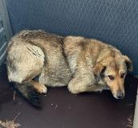 | 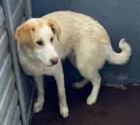 | 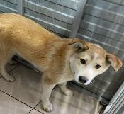 | 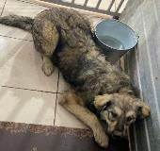
№ 282  Отловлено: 26.04.2023  ул. 9П, 10  Вид: собака.  Порода/пол: беспородная, сука.  Окрас: темно - рыжий.  Возраст: 3,5 года.  Вес: 32 кг.  Рост: 53 см. в холке.  Приметы:  Особенности поведения: Спокойная  ИН:  Вакцинация:  Стерилизация:  Вет. паспорт: нет | № 283  Отловлено: 26.04.2023  СОНТ Гек  Вид: собака.  Порода/пол: беспородная, сука.  Окрас: рыжий с белым.  Возраст: 7 месяцев.  Вес: 18 кг.  Рост: 48 см. в холке.  Приметы:  Особенности поведения: Спокойная  ИН:  Вакцинация:  Стерилизация:  Вет. паспорт: нет. | № 284  Отловлено: 26.04.2023  СОНТ Гек  Вид: собака.  Порода/пол: беспородный, кобель.  Окрас: рыжий.  Возраст: 7 месяцев.  Вес: 20 кг.  Рост: 49 см. в холке.  Приметы:  Особенности поведения: Спокойный  ИН:  Вакцинация:  Кастрация:  Вет. паспорт: нет. | № 285  Отловлено: 26.04.2023  СОНТ Гек  Вид: собака.  Порода/пол: беспородный, кобель.  Окрас: темно - серый.  Возраст: 7 месяцев.  Вес: 19 кг.  Рост: 48 см. в холке.  Приметы:  Особенности поведения: Спокойный  ИН:  Вакцинация:  Кастрация:  Вет. паспорт: нет.
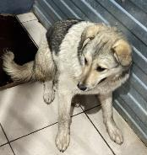 | 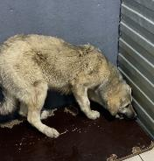 | 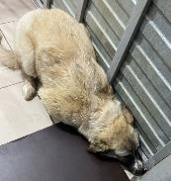 | 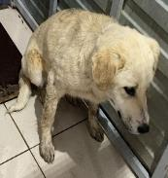
№ 286  Отловлено: 26.04.2023  СОНТ Гек  Вид: собака.  Порода/пол: беспородная, сука.  Окрас: белый с черным.  Возраст: 1 год.  Вес: 24 кг.  Рост: 51 см. в холке.  Приметы:  Особенности поведения: Спокойная  ИН:  Вакцинация:  Стерилизация:  Вет. паспорт: нет. | № 287  Отловлено: 26.04.2023  СОНТ Гек  Вид: собака.  Порода/пол: беспородный, кобель.  Окрас: темно - серый.  Возраст: 7 месяцев лет.  Вес: 18 кг.  Рост: 49 см. в холке.  Приметы:  Особенности поведения: Спокойный  ИН:  Вакцинация:  Кастрация:  Вет. паспорт: нет. | № 288  Отловлено: 26.04.2023  СОНТ Гек  Вид: собака.  Порода/пол: беспородная, сука.  Окрас: рыжий.  Возраст: 7 месяцев.  Вес: 19 кг.  Рост: 49 см. в холке.  Приметы:  Особенности поведения: Спокойная  ИН:  Вакцинация:  Стерилизация:  Вет. паспорт: нет. | № 289  Отловлено: 26.04.2023  СОНТ Гек  Вид: собака.  Порода/пол: беспородная, сука.  Окрас: рыжий.  Возраст: 7 месяцев.  Вес: 19 кг.  Рост: 49 см. в холке.  Приметы:  Особенности поведения: Спокойная  ИН:  Вакцинация:  Стерилизация:  Вет. паспорт: нет.

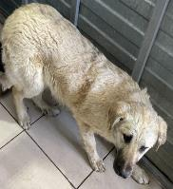 | 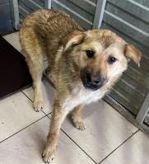 | 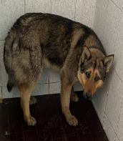 | 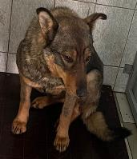
№ 290  Отловлено: 26.04.2023  СОНТ Гек  Вид: собака.  Порода/пол: беспородный, кобель.  Окрас: светло - рыжий.  Возраст: 7 месяцев.  Вес: 19 кг.  Рост: 49 см. в холке.  Приметы:  Особенности поведения: Спокойный  ИН:  Вакцинация:  Кастрация:  Вет. паспорт: нет. | № 291  Отловлено: 26.04.2023  СОНТ Гек  Вид: собака.  Порода/пол: беспородный, кобель.  Окрас: темно - рыжий.  Возраст: 7 месяцев.  Вес: 19 кг.  Рост: 49 см. в холке.  Приметы:  Особенности поведения: Спокойный  ИН:  Вакцинация:  Кастрация:  Вет. паспорт: нет. | № 292  Отловлено: 26.04.2023  ул. Кузоваткина, 1Б  Вид: собака.  Порода/пол: беспородный, кобель.  Окрас: темно - рыжий.  Возраст: 3 года.  Вес: 27 кг.  Рост: 53 см. в холке.  Приметы:  Особенности поведения: Спокойный  ИН:  Вакцинация:  Кастрация:  Вет. паспорт: нет. | № 293  Отловлено: 26.04.2023  ул. Индустриальная, 31  Вид: собака.  Порода/пол: беспородная, сука.  Окрас: темно - рыжий.  Возраст: 2,5 года.  Вес: 28 кг.  Рост: 53 см. в холке.  Приметы:  Особенности поведения: Спокойная  ИН:  Вакцинация:  Стерилизация:  Вет. паспорт: нет.
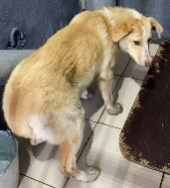
№ 294
Отловлено: 26.04.2023
СОНТ Гек
Вид: собака.
Порода/пол: беспородная, сука.
Окрас: рыжий с белым.
Возраст: 7 месяцев.
Вес: 19 кг.
Рост: 49 см. в холке.
Приметы:
Особенности поведения: Спокойная
ИН:
Вакцинация:
Стерилизация:
Вет. паспорт: нет.

